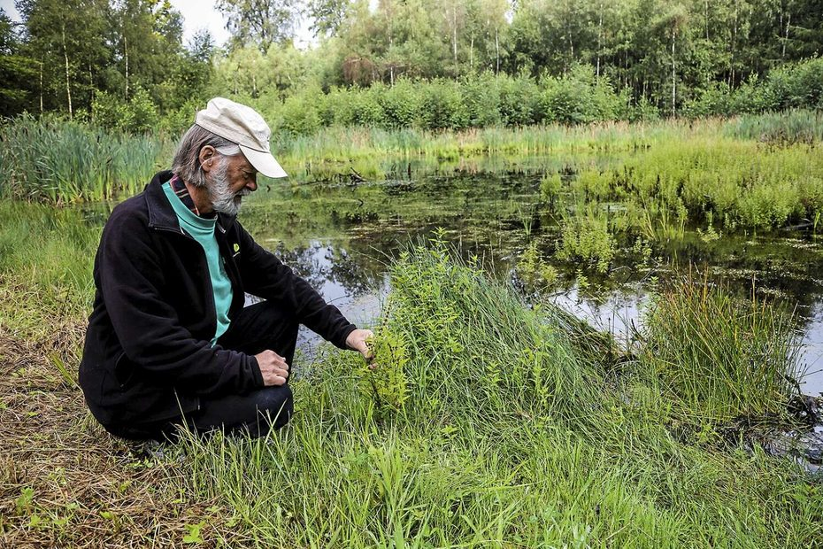
- Uanset fredningens formål, er det vigtigt, at de ikke kan laves om. Ellers kan der lige pludselig komme andre interesser ind, siger Carsten Juel, formand for DN Furesø.
Foto: Kenn Thomsen
Af Johanne Wainø Topsøe-Jensen
17. oktober 2023, 17
Efter en afgørelse i Miljø- og Fødevareklagenævnet skal der nu igen være adgang gennem parken ved den historiske herregård Farumgård. Afgørelsen sætter punktum for en seks år lang strid mellem Furesø Kommune og ejeren, der siden 2017 har haft lukket for adgangen til det fredede parkanlæg, som fører ned til Farum Sø.
Der er tale om en særlig fredning, men ikke desto mindre er den nyeste afgørelse godt nyt for håndteringen af fredninger i al almindelighed, mener formand for Danmarks Naturfredningsforening Furesø, Carsten Juel.

– Det er jo meget vigtigt for os, at fredninger er urørlige. De er ikke er noget, man kan lave om på eller slette. Man kan godt modernisere en fredning, men man kan ikke svække den, siger formanden, der har fulgt sagen i alle årene.
Langt de fleste fredninger, som DN beskæftiger sig med, drejer sig om fredning af natur. Og her skiller sagen om Farumgård sig lidt ud.
– Det er jo en lidt speciel fredning. Langt de fleste fredninger, er fredninger af natur og landskaber. Det her er jo en fredning, der skal sikre, at offentligheden kan skaffe sig adgang til naturen, siger Carsten Juel og fortsætter:

– Uanset fredningens formål, er det vigtigt, at de ikke kan laves om. Ellers kan der lige pludselig komme andre interesser ind. Ved en almindelig landskabsfredning kan de interesser eksempelvis være nogen, der ønsker at opføre bydele eller industri i landskaber, man har besluttet skal være fredet for netop det, siger Carsten Juel, der glæder sig over, at der tegner sig et punktum for sagen.
– Det har været et frygteligt langt forløb det her, men det har jo kørt efter bogen. Det er blevet behandlet af både frednings- og klagenævn, hvor der har været en enighed.

I 2021 blev der truffet en ny fredningskendelse, som gav offentligheden adgang til Farumgårds park. Kendelsen blev anket til Miljø-og Fødevareklagenævnet, og de afgjorde altså for nylig, at fredningskendelsen fra 2021 står ved magt. Kommunen og ejeren har derfor været i dialog om at genåbne adgangen til området.
Efter ejeren af Farumgård ikke fik medhold hos Miljø- og Fødevareklagenævnet, har han nu et halvt år til at overveje, hvorvidt han vil anlægge et civilt søgsmål.
Adgangen til Farumgård er endnu ikke genåbnet, men hos Furesø Kommune håber de på, at det kan ske i løbet af uge 42.

